Manual del Usuario - Sistema IoT de Monitoreo Inteligente

🎯 INTRODUCCIÓN AL SISTEMA

¿Qué es el Sistema IoT de Monitoreo?

Es una plataforma completa que le permite monitorear en tiempo real las condiciones ambientales de sus instalaciones desde cualquier dispositivo con internet.

¿Qué Puede Monitorear?

🌡️ Temperatura en múltiples ubicaciones

💧 Humedad ambiental y de suelo

🌫️ Calidad de aire (CO2, partículas, gases)

🔋 Estado de equipos y niveles de batería

📍 Condiciones específicas según sus necesidades

Componentes que Recibirá

📦 HARDWARE FÍSICO:  
 • Sensores inteligentes (cantidad según su paquete)  
 • Endpoint coordinador   
 • Gateway central  
 • Cables y fuentes de alimentación  
  
🌐 PLATAFORMA DIGITAL:  
 • Dashboard web profesional  
 • Acceso multi-dispositivo  
 • Alertas automáticas  
 • Soporte técnico incluido

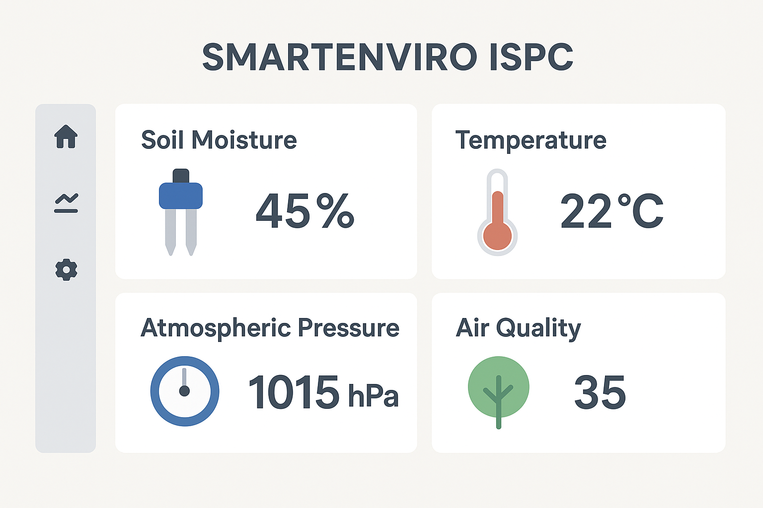

🔌 SECCIÓN 1: SISTEMAS EMBEBIDOS - Guía de Instalación Física

1.1 ¿Qué son los Sistemas Embebidos?

Son los dispositivos físicos que instala en sus ubicaciones para medir y transmitir datos. No necesita conocimientos técnicos para instalarlos.

1.2 Los 3 Dispositivos que Instalará

📍 Sensores Inteligentes (ESP8266)

Función: Miden condiciones ambientales en puntos específicos.

Tipos de Sensores Disponibles:

🌡️ Sensores de Temperatura/Humedad

AHT10 (Principal): ±0.3°C, 0-100% humedad - Para interiores y condiciones controladas

DHT22 (Alternativo): ±0.5°C, resistente a humedad - Para exteriores y condiciones adversas

DS18B20: Sensor sumergible, -55°C a +125°C - Para líquidos y ambientes húmedos

📊 Sensores de Presión y Altitud

BMP280: Presión barométrica (300-1100 hPa) - Para estaciones meteorológicas

BME280: Multivariable (presión, temperatura, humedad) - Monitoreo ambiental completo

🌫️ Sensores de Calidad de Aire

MQ-135: Detecta NH3, NOx, Alcohol, Benceno, Humo, CO2 - Calidad de aire general

CCS811: CO2 (400-8192 ppm) y VOC (0-1187 ppb) - Edificios inteligentes y oficinas

PMS5003: Partículas PM1.0, PM2.5, PM10 - Calidad de aire exterior e industrial

💡 Sensores de Luz y Radiación

BH1750: Luz ambiental (1-65535 lux) - Invernaderos y control de iluminación

Sensor UV: Radiación UV (200-370nm) - Agricultura y aplicaciones de salud

🌱 Sensores de Suelo y Agua

Humedad de Suelo: 0-100% humedad volumétrica - Agricultura y jardinería

pH Sensor: 0-14 pH, ±0.1 precisión - Acuicultura y piscinas

Turbidez: 0-1000 NTU - Calidad de agua y tratamiento

⚠️ Sensores de Gas y Seguridad

MQ-2: Gas inflamable (GLP, Propano, Hidrógeno) - Seguridad industrial y doméstica

MQ-7: Monóxido de Carbono (10-1000 ppm) - Garajes y calderas

MQ-9: CO y Gas Combustible - Aplicaciones industriales

🎯 Sensores de Movimiento y Sonido

HC-SR501: Sensor PIR de movimiento (120°, 7m) - Seguridad y automatización

MPU-6050: Giroscopio 6 ejes - Vibración y orientación de maquinaria

Sensor de Sonido: 50-10000 Hz - Monitoreo acústico

Cómo Instalarlos:

Conexiones Estándar para Todos los Sensores:

ALIMENTACIÓN:  
 • VCC → 3.3V (o 5V según sensor)  
 • GND → Tierra (GND)  
  
COMUNICACIÓN RS485 (común a todos):  
 • RO → GPIO13 (D7) - Recepción datos  
 • DI → GPIO12 (D6) - Transmisión datos   
 • DE/RE → GPIO14 (D5) - Control transmisión/recepción

Conexiones Específicas por Tipo de Sensor:

Para Sensores I2C (AHT10, BMP280, BH1750):

CONEXIONES ADICIONALES:  
 • SDA → GPIO4 (D2) - Datos I2C  
 • SCL → GPIO5 (D1) - Reloj I2C

Para Sensores Analógicos (MQ series, Humedad Suelo):

CONEXIÓN ADICIONAL:  
 • A0 → GPIO A0 - Entrada analógica

Para Sensores Digitales (DHT22, PIR):

CONEXIÓN ADICIONAL:   
 • DATA → Cualquier GPIO digital disponible

Para Sensores UART (PMS5003):

CONEXIONES ADICIONALES:  
 • RX → GPIO RX  
 • TX → GPIO TX

PASO 1: Elija las ubicaciones según el tipo de sensor

📍 UBICACIONES RECOMENDADAS:  
  
• AHT10/DHT22 → Interiores, invernaderos, almacenamiento  
• DS18B20 → Líquidos, suelos, ambientes húmedos   
• BMP280/BME280 → Estaciones meteorológicas, exteriores  
• MQ-135/CCS811 → Oficinas, interiores, áreas ventiladas  
• PMS5003 → Exteriores, áreas industriales  
• Sensores suelo → Agricultura, jardines, cultivos  
• Sensores gas → Cerca de fuentes potenciales, garajes  
• Sensores movimiento → Entradas, áreas de seguridad

PASO 2: Instale físicamente

1. Fije el sensor en pared o superficie según recomendaciones  
2. Conecte el cable de alimentación (3.3V o 5V según sensor)  
3. Conecte el cable RS485 (2 hilos simples - A y B)  
4. Para sensores específicos, conecte cables adicionales

PASO 3: Verifique funcionamiento

• LED parpadea suavemente = ✅ Operando correctamente  
• Sin luz = ❌ Verificar conexiones de alimentación  
• LED parpadeo rápido = 🔄 Error de comunicación

Ejemplo de Configuración para Diferentes Aplicaciones:

Para Agricultura:

SENSOR 01: "Silo_Norte" - AHT10 (Temperatura grano)  
SENSOR 02: "Suelo_Cultivo" - Humedad suelo   
SENSOR 03: "Invernadero" - BH1750 (Luz)  
SENSOR 04: "Exterior" - BME280 (Condiciones climáticas)

Para Industria:

SENSOR 01: "Sala_Maquinas" - AHT10 + MQ-2  
SENSOR 02: "Almacen" - AHT10 + HC-SR501  
SENSOR 03: "Exterior" - PMS5003 (Calidad aire)  
SENSOR 04: "Oficinas" - CCS811 (CO2/VOC)

Para Edificios Inteligentes:

SENSOR 01: "Oficina_Principal" - AHT10 + CCS811  
SENSOR 02: "Sala_Reuniones" - AHT10 + Sensor Sonido  
SENSOR 03: "Garaje" - MQ-7 + HC-SR501  
SENSOR 04: "Exterior" - BME280 + PMS5003

📡 Endpoint Coordinador (ESP32-C3)

Función: Recoge datos de todos los sensores y los envía de forma inalámbrica.

Cómo Instalarlo:

PASO 1: Ubicación central  
 ✅ Centro de los sensores (mejor señal RS485 - máximo 1000m)  
 ✅ Cobertura LoRa despejada (sin obstáculos metálicos)  
 ✅ Acceso para mantenimiento y cambio de batería  
  
PASO 2: Conexiones  
 1. Conecte TODOS los cables RS485 de los sensores (A→A, B→B)  
 2. Instale la batería 18650 (incluida) respetando polaridad  
 3. No necesita alimentación externa gracias a la batería  
  
PASO 3: Verifique estado  
 • LED VERDE fijo = ✅ Conectado y operando  
 • LED ROJO intermitente = 🔄 Reconectando con sensores  
 • LED AMARILLO intermitente = 📡 Transmitiendo datos  
 • Sin luces = ❌ Verificar batería o falla general

Conexiones Físicas del Endpoint:

COMUNICACIÓN LoRa:  
 • SCK → GPIO2 - Reloj SPI  
 • MISO → GPIO3 - Datos entrada SPI   
 • MOSI → GPIO4 - Datos salida SPI  
 • CS → GPIO7 - Selección chip  
 • RST → GPIO8 - Reset módulo  
 • DIO0 → GPIO9 - Interrupción  
  
COMUNICACIÓN RS485:  
 • RO → GPIO4 - Recepción datos sensores  
 • DI → GPIO5 - Transmisión a sensores  
 • DE/RE → GPIO6 - Control modo TX/RX  
  
INDICADORES VISUALES:  
 • LED ROJO → GPIO8 - Estado error/ACK recibido  
 • LED AMARILLO → GPIO9 - Transmisión en progreso   
 • LED VERDE → GPIO10 - Sistema operativo

Ciclo Automático:  
Cada 2 minutos el endpoint realiza este ciclo automáticamente:

🔍 Descubrimiento (10s) - Busca todos los sensores conectados

🌡️ Lectura (30s) - Lee temperaturas/humedades de cada sensor

📡 Transmisión (15s) - Envía datos agregados al gateway

💤 Espera (65s) - Descansa y monitorea comunicaciones entrantes

🏠 Gateway Central (ESP32)

Función: Recibe datos inalámbricos y los envía a internet.

Cómo Instalarlo:

PASO 1: Ubicación con WiFi  
 ✅ Donde tenga señal WiFi estable (mínimo -70 dBm)  
 ✅ Cercano a toma de corriente permanente  
 ✅ Accesible para configuración y mantenimiento  
 ✅ Buena cobertura para comunicación LoRa con endpoints  
  
PASO 2: Configuración inicial  
 1. Conecte a la corriente → Enciende automáticamente  
 2. Espere que aparezca "Modo AP Activo" en pantalla LCD  
 3. Desde su celular/PC/tablet, conéctese a la red "GatewayMQTT_XXXX"  
 4. Abra cualquier navegador y vaya a: 192.168.4.1  
 5. Ingrese el nombre (SSID) y contraseña de su WiFi  
 6. El sistema se reinicia automáticamente y se conecta  
  
PASO 3: Operación normal  
 • Pantalla LCD muestra: "WiFi: Conectado, MQTT: Conectado"  
 • Los datos fluyen automáticamente desde endpoints  
 • El LED del gateway indica estado de comunicación

Conexiones Físicas del Gateway:

COMUNICACIÓN LoRa:  
 • SCK → GPIO18 - Reloj SPI  
 • MISO → GPIO19 - Datos entrada SPI  
 • MOSI → GPIO23 - Datos salida SPI   
 • CS → GPIO5 - Selección chip  
 • RST → GPIO26 - Reset módulo  
 • DIO0 → GPIO27 - Interrupción  
  
PANTALLA LCD (I2C):  
 • SDA → GPIO21 - Datos I2C  
 • SCL → GPIO22 - Reloj I2C  
  
MÓDULO GSM (Opcional):  
 • TXD → GPIO16 - Transmisión datos  
 • RXD → GPIO17 - Recepción datos  
 • On/Off → GPIO12 - Control encendido  
  
BOTÓN RESET:  
 • GPIO33 - Reset configuración WiFi  
  
ALIMENTACIÓN:  
 • Step Down LM2596 → 5V para periféricos  
 • Step Down ajustable → 4.1V para módulo GSM  
 • Step Down integrado → 3.3V para ESP32

Botón de Reset (Por si olvida su WiFi o necesita reconfigurar):

Mantener presionado 3 segundos →   
Aparece "Mantener 3 seg para Reset WiFi" en LCD →  
Barra de progreso muestra cuenta regresiva →  
Suelte después de 3 segundos →   
Sistema se reinicia y vuelve a modo configuración AP

1.3 Resolución de Problemas Físicos

Problema: Sensor No Detectado

SOLUCIÓN PASO A PASO:  
1. ✅ Verificar cable de alimentación (3.3V o 5V según sensor)  
2. ✅ Revisar conexiones RS485 (2 hilos A y B - polaridad correcta)  
3. ✅ Confirmar que LED del sensor parpadea (indica alimentación)  
4. ✅ Verificar cableado adicional según tipo de sensor (I2C, analógico, etc.)  
5. ✅ Acercar temporalmente al endpoint para prueba de comunicación  
6. ✅ Probar sensor individualmente desconectando otros

Problema: Endpoint Sin Luces o No Transmite

SOLUCIÓN:  
1. ✅ Verificar batería 18650 instalada correctamente  
2. ✅ Cargar batería si voltaje es bajo (<3.5V)  
3. ✅ Revisar polaridad de batería  
4. ✅ Verificar conexiones RS485 con sensores  
5. ✅ Comprobar antena LoRa conectada correctamente  
6. ✅ Resetear endpoint desconectando y reconectando batería

Problema: Gateway No Conecta a Internet

SOLUCIÓN:  
1. ✅ Presionar botón reset 3 segundos y reconfigurar  
2. ✅ Verificar credenciales WiFi (SSID y password correctos)  
3. ✅ Confirmar que su red WiFi funcione en otros dispositivos  
4. ✅ Acercar gateway al router WiFi para mejor señal  
5. ✅ Verificar que firewall no bloquee puertos MQTT (1883/8883)  
6. ✅ Contactar soporte si persiste el problema

Problema: Datos Inexactos en Sensores Específicos

PARA SENSORES AHT10/DHT22:  
 • ✅ Limpiar sensor de polvo y suciedad  
 • ✅ Alejar de fuentes directas de calor/frío  
 • ✅ Permitir tiempo de estabilización (2-3 minutos)  
  
PARA SENSORES MQ (GAS):  
 • ✅ Permitir tiempo de calentamiento (1-2 minutos)  
 • ✅ Calibrar en ambiente limpio periódicamente  
 • ✅ Evitar contaminantes directos sobre sensor  
  
PARA SENSORES SUELO:  
 • ✅ Limpiar electrodos con agua destilada  
 • ✅ Verificar contacto completo con tierra  
 • ✅ Calibrar según tipo de suelo



🌐 SECCIÓN 2: WEB APP - Guía de la Plataforma Digital

2.1 Acceso al Sistema

Cómo Entrar a Su Dashboard

PASO 1: Abra su navegador favorito

• Chrome, Firefox, Safari, Edge

• En computadora, tablet o celular

PASO 2: Vaya a la dirección

📍 https://iot-monitoring.dashboard.com

PASO 3: Ingrese sus credenciales

👤 Usuario: [el que le proporcionamos]

🔑 Contraseña: [la que le enviamos por email]

PASO 4: ¡Ya está en su dashboard!

2.2 Dashboard Principal - Su Vista de Control

Lo que Verá al Entrar

✅ ESTADO GENERAL DEL SISTEMA

• Sistema: Operativo

• Endpoints Conectados: 3/3

• Sensores Activos: 15/15

• Alertas Activas: 0

📊 RESUMEN RÁPIDO

• Temperatura Promedio: 24.5°C ✅

• Humedad Promedio: 58% ✅

• Calidad General: Excelente ✅

🎯 ACCESOS RÁPIDOS

[Ver Sensores] [Configurar Alertas] [Descargar Reporte]

Navegación Principal

Use el menú lateral para moverse:

🏠 DASHBOARD - Vista general del sistema

📡 ENDPOINTS - Dispositivos coordinadores

🌡️ SENSORES - Todos sus sensores individuales

🔔 ALERTAS - Configurar y ver notificaciones

📊 REPORTES - Informes y análisis

⚙️ CONFIGURACIÓN - Ajustes del sistema

2.3 Monitoreo de Sensores - Vea Sus Datos

Vista de Lista de Sensores

Cada sensor muestra:

🌡️ SENSOR: Silo_Norte_01

📍 Ubicación: Silo Norte - Nivel 2

📊 Temperatura Actual: 25.5°C ↑ +0.3°C

💧 Humedad Actual: 60.2% →

🔋 Batería: 85% ✅

⏱️ Última lectura: Hace 2 min ✅

Para Ver Detalles de un Sensor

1- Haga clic en cualquier sensor de la lista

2- Verá página con:

• Gráfico de tendencias (24h, 7d, 30d)

• Historial de alertas

• Información técnica

• Configuraciones específicas

Gráficos y Tendencias

📈 TIPOS DE GRÁFICOS DISPONIBLES:

• Línea de tiempo (24 horas)

• Comparativa semanal

• Evolución mensual

• Límites personalizables

🛠️ CÓMO USARLOS:

• Use el mouse sobre puntos para ver valores exactos

• Zoom con rueda del mouse o gestos en móvil

• Cambie período con botones superiores

• Exporte a PDF/Excel para reportes

2.4 Sistema de Alertas - Manténgase Informado

Tipos de Alertas que Recibirá

🔴 ALERTAS CRÍTICAS (acción inmediata requerida)

• Temperatura > 40°C o < 0°C

• Humedad > 80% o < 20%

• Sensor desconectado > 10 minutos

• Batería crítica < 10%

🟡 ALERTAS DE ADVERTENCIA (monitorear)

• Temperatura接近 a límites

• Humedad fuera de rango ideal

• Batería baja < 30%

🟢 ALERTAS INFORMATIVAS (solo información)

• Sensor reconectado

• Sistema actualizado

• Reporte generado

Cómo Configurar Sus Alertas

PASO 1: Vaya a sección "Alertas"

PASO 2: Haga clic en "Configurar Alertas"

PASO 3: Ajuste los valores según sus necesidades:

🌡️ TEMPERATURA:

• Máxima: [40] °C

• Mínima: [0] °C

💧 HUMEDAD:

• Máxima: [80] %

• Mínima: [20] %

PASO 4: Elija cómo quiere ser notificado:

[✓] Email

[✓] SMS (solo críticas)

[✓] Notificación en dashboard

Gestión de Alertas Activas

CUANDO RECIBA UNA ALERTA:

1. Abra el dashboard web

2. Vea alertas en panel rojo/naranja

3. Haga clic para ver detalles

4. Tome acción necesaria

5. Marque como "Resuelta" cuando solucione

EJEMPLOS DE ACCIONES:

• Temperatura alta → Ventilar área

• Humedad baja → Activar humidificador

• Sensor desconectado → Verificar conexiones

2.5 Reportes Automáticos - Análisis de Sus Datos

Reportes que Recibirá Automáticamente

📋 REPORTE DIARIO (8:00 AM)

• Resumen de últimas 24 horas

• Eventos significativos

• Alertas generadas

• Recomendaciones

📊 REPORTE SEMANAL (Lunes 8:00 AM)

• Tendencias de la semana

• Comparativa con semana anterior

• Análisis de performance

• Planificación sugerida

📈 REPORTE MENSUAL (Primer día del mes)

• Métricas completas del mes

• Análisis de costos/beneficios

• Recomendaciones estratégicas

Cómo Generar Reportes Personalizados

PASO 1: Vaya a "Reportes"

PASO 2: Seleccione "Nuevo Reporte"

PASO 3: Elija parámetros:

• Fechas desde/hasta

• Sensores a incluir

• Métricas específicas

• Formato (PDF, Excel, CSV)

PASO 4: Haga clic en "Generar"

PASO 5: Descargue o envíe por email

2.6 Configuración del Sistema

Ajustes que Puede Personalizar

👥 USUARIOS Y PERMISOS:

• Agregar usuarios adicionales

• Definir permisos (solo ver, configurar, administrar)

• Grupos de trabajo

🔔 NOTIFICACIONES:

• Horarios de notificación

• Canales preferidos (email, SMS)

• Alertas silenciosas (noches/fines de semana)

📊 INTERVALOS:

• Frecuencia de actualización dashboard

• Retención de datos históricos

• Frecuencia de reportes automáticos

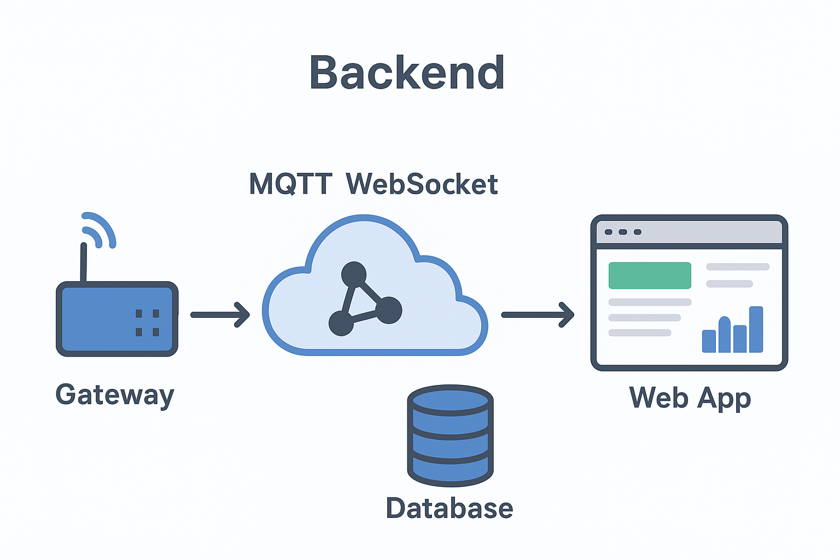

🖥️ SECCIÓN 3: BACKEND - Para Usuarios Avanzados

3.1 ¿Qué es el Backend?

Es la "cocina" del sistema donde se procesan y almacenan todos sus datos. No necesita interactuar directamente con esta sección, pero es bueno saber cómo funciona.

3.2 Lo que el Backend Hace por Usted

Procesamiento Automático de Datos

CADA 30 SEGUNDOS:

• Recibe datos de sus gateways

• Valida y limpia la información

• Almacena en base de datos segura

• Verifica reglas de alertas

• Actualiza dashboard en tiempo real

Características Técnicas Transparentes

🔒 SEGURIDAD:

• Todos sus datos encriptados

• Copias de seguridad diarias

• Acceso restringido y auditad

📈 ESCALABILIDAD:

• Soporta hasta 1,000 sensores

• Almacenamiento ilimitado de datos

• Crece con sus necesidades

🔄 ACTUALIZACIONES:

• Mejoras automáticas sin interrupciones

• Nuevas funcionalidades transparentes

• Mantenimiento programado en horarios no críticos

3.3 API para Integraciones (Opcional)

Si Quiere Conectar con Otros Sistemas

PARA DESARROLLADORES O SISTEMAS EXISTENTES:

📡 ACCESO API DISPONIBLE:

• Datos en tiempo real de sensores

• Estado del sistema

• Configuración programática

EJEMPLO DE USO:

// Obtener temperatura actual

GET https://api.iot-monitoring.com/sensors/current

// Recibir datos en su sistema

"Silo_Norte": 25.5°C, "Oficina": 22.1°C

Webhooks para Notificaciones Personalizadas

CONFIGURE RECEPCIÓN DE DATOS EN SU SISTEMA:

1. Proporcione su endpoint URL

2. El sistema enviará datos automáticamente

3. Use en sus dashboards internos o aplicaciones

EJEMPLO DE DATOS ENVIADOS:

{

"sensor_id": "01",

"temperature": 25.5,

"timestamp": "2024-01-15T10:30:00Z",

"alert_triggered": false

}

🛠️ SECCIÓN 4: OPERACIÓN DIARIA Y MANTENIMIENTO

4.1 Rutina Diaria Recomendada

Cada Mañana (2 minutos)

👀 REVISIÓN RÁPIDA:

1. Abra dashboard web

2. Verifique que todo esté en verde ✅

3. Revise alertas si las hay

4. Continúe su día

📊 SI HAY ALERTAS:

1. Haga clic para ver detalles

2. Tome acción necesaria

3. Marque como resuelta cuando solucione

Cada Semana (5 minutos)

📈 ANÁLISIS SEMANAL:

1. Revise reporte semanal automático

2. Verifique tendencias de temperatura/humedad

3. Confirme que baterías estén sobre 30%

4. Planifique mantenimiento si es necesario

4.2 Mantenimiento Preventivo

Mensual (15 minutos)

🔧 TAREAS MENSUALES:

• Limpieza física de sensores (pasar paño seco)

• Verificación visual de cables y conexiones

• Confirmar que gateway esté conectado a internet

• Revisar configuración de alertas

Cada 6-12 meses

🔋 MANTENIMIENTO PROGRAMADO:

• Reemplazo de baterías en endpoints (18650)

• Calibración de sensores (lo hacemos nosotros)

• Actualización de firmware (automática)

4.3 Resolución Rápida de Problemas Comunes

Problema: No Ve Datos en el Dashboard

SOLUCIÓN PASO A PASO:

1. ✅ Verificar que gateway muestre "WiFi: Conectado"

2. ✅ Confirmar su conexión a internet

3. ✅ Refrescar página del dashboard (F5)

4. ✅ Contactar soporte si persiste

Problema: Sensor Muestra "Desconectado"

SOLUCIÓN:

1. ✅ Verificar LED del sensor (debe parpadear)

2. ✅ Revisar conexiones de cables

3. ✅ Comprobar alimentación 3.3V

4. ✅ Acercar temporalmente al endpoint para prueba

Problema: Recibo Demasiadas Alertas

SOLUCIÓN:

1. ⚙️ Ir a Configuración → Alertas

2. 📊 Ajustar umbrales de temperatura/humedad

3. 🔕 Configurar "horarios silenciosos"

4. 📧 Modificar canales de notificación

📞 SECCIÓN 5: SOPORTE Y CONTACTO

5.1 Canales de Soporte Disponibles

Soporte Técnico Incluido

📞 TELÉFONO DIRECTIO: [+1 234 567 8900]  
 • Lunes a Viernes: 8:00 - 18:00  
 • Sábados: 9:00 - 13:00  
 • Emergencias 24/7 para problemas críticos  
  
📧 EMAIL PRIORITARIO: soporte@iotmonitoring.com  
 • Respuesta en menos de 4 horas  
 • Soporte en español/inglés  
 • Incluya fotos si es problema físico  
  
💬 CHAT EN WEB APP:  
 • Disponible en su dashboard  
 • Respuesta inmediata en horario comercial  
 • Comparta pantalla para resolver más rápido

5.2 Información que Debe Tener al Contactar Soporte

Para una Atención Más Rápida

INFORMACIÓN ÚTIL:  
 • ID de su Gateway: Gat_01 (aparece en pantalla LCD)  
 • IDs de sensores con problemas  
 • Horario exacto del problema  
 • Capturas de pantalla del dashboard  
 • Fotos de dispositivos físicos si aplica

5.3 Sesión de Onboarding Incluida

Lo que Incluye Su Sesión Inicial

🎯 SESIÓN DE 30 MINUTOS CON ESPECIALISTA:  
 • Configuración inicial de su sistema  
 • Recorrido completo por el dashboard  
 • Configuración de alertas según sus necesidades  
 • Capacitación para su equipo  
 • Resolución de todas sus dudas iniciales  
  
📅 CÓMO AGENDAR:  
 • Contacte a soporte por teléfono o email  
 • Elija fecha y horario que le convenga  
 • Reciba link para videollamada

❓ PREGUNTAS FRECUENTES

¿Necesito Conocimientos Técnicos?

No. El sistema está diseñado para usuarios sin experiencia técnica. La instalación es guiada y el dashboard es intuitivo como usar una red social.

¿Qué Pasa si se Va Internet?

Los sensores y endpoints siguen funcionando y almacenan datos localmente. Cuando regresa Internet, se sincronizan automáticamente. No pierde información.

¿Puedo Agregar Más Sensores Después?

Sí. Puede expandir el sistema en cualquier momento. Contáctenos para adquirir sensores adicionales y le guiamos en la instalación.

¿Es Compatible con mi Red WiFi?

Sí. Funciona con cualquier red WiFi estándar 2.4GHz. No funciona con redes 5GHz exclusivas.

¿Qué Mantenimiento Requiere?

Mínimo. Solo verificar que esté conectado a energía y eventualmente reemplazar baterías (cada 1-2 años). El software se actualiza automáticamente.

¿Mis Datos son Seguros?

Totalmente. Sus datos son 100% suyos. No los compartimos con nadie. Están encriptados y respaldados diariamente.

🎉 ¡FELICITACIONES! SU SISTEMA ESTÁ LISTO

Comience en 3 Pasos Sencillos

1. 🔌 INSTALE los dispositivos físicos (30 minutos)  
2. 🌐 CONFIGURE el gateway (5 minutos)   
3. 📊 ACCEDA a su dashboard y comience a monitorear  
  
¿LISTO PARA COMENZAR?  
Contacte a nuestro equipo para coordinar  
la instalación y sesión de onboarding.

Lo que Obtiene desde el Primer Día

👁️ Visibilidad total de sus condiciones ambientales

⚡ Alertas inmediatas cuando algo necesita atención

📊 Data accionable para tomar mejores decisiones

💰 Retorno de inversión medible desde el primer mes

🛌 Tranquilidad sabiendo que su sistema está monitoreado 24/7

¿Tiene alguna pregunta? Estamos aquí para ayudarle.